Xử trí và phòng bệnh Tay - Chân - Miêng cho trẻ
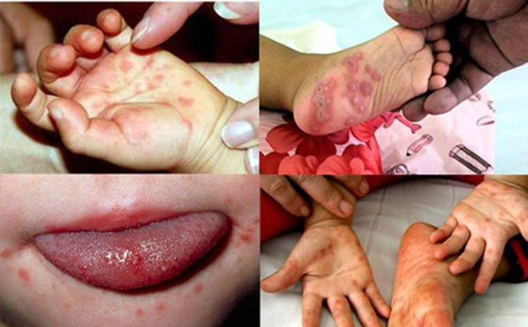
Theo PGS.TS. Nguyễn Thị Diệu Thúy, Trưởng bộ môn Nhi, Đại học Y Hà Nội thời tiết nồm ẩm mùa đông xuân là nguyên nhân khiến bệnh tay chân miệng bùng phát.
Theo PGS.TS. Nguyễn Thị Diệu Thúy, thời điểm đông xuân thời điểm chuyển mùa, ở các bệnh viện từ trung ương đến địa phương, số trẻ mắc bệnh rất cao. Do vi khuẩn virus luôn tồn tại trong môi trường, trong cơ thể chúng ta nhưng không gây bệnh. Chính thời điểm chuyển mùa, những vi khuẩn, virus tồn tại sẵn ấy, đang từ thể không hoạt động sang thể hoạt động. Cứ thay đổi thời tiết, từ mưa sang nóng, hoặc nhiệt độ trong ngày chênh lệch cao, trẻ ngủ dậy thường hắt hơi, sổ mũi, ngứa mũi.
Trẻ em, người già miễn dịch yếu, khả năng chống chọi kém nên dễ nhiễm vi khuẩn, virus. Các bệnh thường mắc trong mùa đông xuân là bệnh đường hô hấp; bệnh dị ứng... trong đó có chân tay miệng.
Nguyên nhân gây bệnh tay chân miệng
Virus gây bệnh tay chân miệng do virut EV71 gây lên, bệnh lây truyền qua đường tiêu hóa, vào đường ruột, từ đó đi vào hệ bạch huyết xâm nhập vào các cơ quan trong đó có hệ thần kinh trung ương. Hệ quả gây viêm não, nên hậu quả rất nặng nề, có tỷ lệ tử vong cao, di chứng lớn.
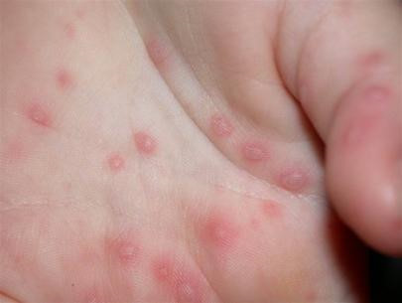
Ảnh minh họa.
Triệu chứng gây bệnh tay chân miệng
Theo PGS.TS. Nguyễn Thị Diệu Thúy bệnh tay chân miệng có những đặc điểm sau:
Giai đoạn ủ bệnh từ 3-7 ngày khi trẻ đã tiếp xúc với nguồn lây từ trước.
Giai đoạn khởi phát: Từ 1-2 ngày với các triệu chứng như sốt nhẹ, mệt mỏi, đau họng, biếng ăn, tiêu chảy vài lần trong ngày.
Giai đoạn toàn phát:
Có thể kéo dài 3-10 ngày với các triệu chứng điển hình của bệnh:
- Loét miệng: vết loét đỏ hay phỏng nước đường kính 2-3 mm ở niêm mạc miệng, lợi, lưỡi.
- Phát ban dạng phỏng nước: Ở lòng bàn tay, lòng bàn chân, gối, mông; tồn tại trong thời gian ngắn (dưới 7 ngày) sau đó để lại vết thâm.
- Sốt nhẹ.
- Nôn.
- Nếu trẻ sốt cao và nôn nhiều dễ có nguy cơ biến chứng.
- Biến chứng thần kinh, tim mạch, hô hấp thường xuất hiện sớm từ ngày 2 đến ngày 5 của bệnh.
Giai đoạn lui bệnh: Thường từ 3-5 ngày sau, trẻ hồi phục hoàn toàn nếu không có biến chứng.
Triệu chứng của bệnh thường xuất hiện từ 14 đến 16 ngày sau lần tiếp xúc với nguồn lây nhưng có thể xảy ra bất cứ lúc nào trong khoảng thời gian từ 10 đến 21 ngày.
Triệu chứng khởi phát thường là sốt nhẹ từ một đến 2 ngày, cảm giác mệt mỏi mỏi toàn thân, và phát ban.
Xử trí khi trẻ mắc tay chân miệng
Bệnh lây qua đường tiếp xúc, dễ làm mầm bệnh lan truyền. Khi thấy trẻ có biểu hiện của bệnh tay chân miệng, cần cho trẻ nghỉ học, cách lý nguồn bệnh tránh lây lan cho trẻ khác.
Ở cấp độ 1 bệnh nhân có thể điều trị tại nhà. Khi cho trẻ ở nhà, việc xử lý chất thải của trẻ là rất quan trọng. Người nhà cần xử lý chất thải bằng dung dịch chroramin B trước khi đi vào hệ thống thải chung, trong quá trình chăm sóc cần rửa tay thường xuyên. Ngoài ra có thể hạn chế người ra vào, khử khuẩn các chất thải của bệnh nhân, cung cấp kiến thức cho người chăm sóc như găng tay, khẩu trang…
Ở cấp độ 2 trở lên phải theo dõi trong bệnh viện, nhằm phòng tránh những biến chứng nguy hiểm lên hệ thần kinh, chủ yếu là viêm não, thứ 2 là biến chứng ở hệ tim mạch như viêm cơ tim gây suy tim cấp sẽ dẫn đến ngừng tuần hoàn,hay suy các cơ quan khác, phù phổi ...
Phòng bệnh tay chân miệng
Cho đến nay, chưa có vaccin phòng bệnh tay chân miệng vì vậy việc giữ gìn vệ sinh thân thể và vệ sinh thực phẩm là biện pháp chủ yếu phòng bệnh cho trẻ.
- Rửa tay thường xuyên với xà phòng trước và sau khi đi vệ sinh, khi làm đồ ăn cho trẻ…
- Làm sạch môi trường xung quanh như đồ chơi, nhà cửa…
- Tránh tiếp xúc với những trẻ có biểu hiện mắc bệnh tay chân miệng.
- Không cho trẻ bị bệnh đi mẫu giáo, nhà trẻ, trường học hoặc nơi đông người cho tới khi khỏe hẳn;

